Dossier corrigé

**INFORMATIONS PREALABLES :**

* Seuls les trois dossiers « travail » seront à rendre. Ils seront agrafés à une **copie double d’examen dont le cartouche est à remplir**.
* Afin de permettre l’anonymat, **aucune des feuilles « DT » ne devra mentionner les nom, établissement, académie ou numéro d’anonymat du candidat**.
* Ce dossier est composé de trois parties. **Elles sont toutes à traiter**, mais portant sur des systèmes indépendants elles peuvent être traitées dans l’ordre que vous souhaitez.

|  |  |  |  |  |
| --- | --- | --- | --- | --- |
| Code : | **CONCOURS GÉNÉRAL DES MÉTIERS**  **Maintenance des Matériels Toutes options** | | **Session 2024** | |
| Epreuve d’admissibilité – partie A : « Moteur » - Dossier corrigé | | | | **DC**  **1 / 8** |
| *Option A :* Matériels agricoles  *Option B :* Matériels de construction et de manutention  *Option C :* Matériels d’espaces verts | | Durée :  **6 h** | Coef. :  **1** |

**Concours Général des Métiers**

**Maintenance des matériels – Toutes options**

**Epreuve écrite d’admissibilité**

**Session 2024**

**Partie A**

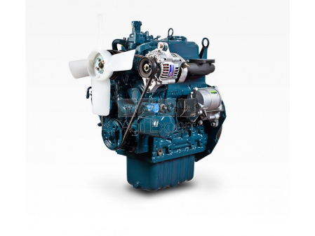

**DOSSIER corrigé**

L’usage de calculatrice avec mode examen actif est autorisé.

L’usage de calculatrice sans mémoire « type collège » est autorisé.

, est autorisé.

|  |  |  |  |  |  |  |  |  |  |  |  |  |  |  |  |  |  |  |  |  |  |  |  |  |  |  |  |  |  |  |  |  |  |  |  |  |  |  |  |  |  |  |  |
| --- | --- | --- | --- | --- | --- | --- | --- | --- | --- | --- | --- | --- | --- | --- | --- | --- | --- | --- | --- | --- | --- | --- | --- | --- | --- | --- | --- | --- | --- | --- | --- | --- | --- | --- | --- | --- | --- | --- | --- | --- | --- | --- | --- |
| **PARTIE A : Moteur**  Problématique :  Vous êtes marchand réparateur en Matériels Espaces Verts et vous avez repris  un tracteur tondeuse Husqvarna P535 HX à la société Jardins Verts.  Ce tracteur tondeuse totalise aujourd’hui 1000 h.  Vous envisagez de le remettre en vente, mais un essai a montré que la puissance moteur n’est plus ce qu’elle devrait être.  Pour vous aider dans votre décision vous allez évaluer l’usure de ce moteur.  Il vous est demandé de remettre le matériel en conformité et en état de  fonctionnement.  (Après recherche de documentation sur le moteur, vous possédez des valeurs caractéristiques mais les procédures d’interventions ne sont pas toutes disponibles. Votre savoir-faire va donc être sollicité !)  A-1 : Identifier le tracteur :  / 4  Marque : HUSQVARNA  Modèle : … P535 HX  Marque Moteur : KUBOTA  Modèle Moteur : D1105 E4B    Dossier ressource page 2 1 POINT Par réponses  A-2 : Compléter le tableau en retenant les valeurs minimums théoriques :  / 6   |  |  |  |  |  | | --- | --- | --- | --- | --- | | Régime | Unités | 1700 | 2300 | 2900 | | Couple | N.m | 66/67 | 71 | 62/63 | | Puissance | kW | 12 | 17 | 18.5 | | Consommation spécifique | g/(kW.h) | 251/252 | 255 | 267 |   Dossier ressource page 4 0.5 Par réponses  A -3 : Que signifie l’inscription HVO100 de ce moteur :   |  |  | | --- | --- | | *.*  ***Hydrotreated Vegetable Oil***  *Diesel synthétique composé de matières premières 100% renouvelables (Bio Diesel)* ***HVO100***  Dossier ressource page 8 | / 2 |  1. 4 Indiquer les caractéristiques de cette motorisation ?     / 2    Hybride  2 batteries 4 Kw  Dossier ressource page 2 1 Point par réponse  A6 4.1 Avant toute intervention sur le matériel que devez-vous faire  pour travailler en toute sécurité ?  / 4  Activer le coupe circuit 48V  et le coupe circuit 12V  Dossier ressource page 9 2 Points par réponses  Vous décidez de commencer par prendre les compressions  A-5 : Quelles sont les conditions à respecter pour la prise de compression ?  / 9   1. Préchauffer le moteur 2. Arrêter le moteur   3. Déposer le filtre à air et le silencieux  4. Déposer tous les injecteurs  5. Placez le compressiomètre n° 07909-30208 avec son adaptateur en H n° 07909631321 sur l’orifice de l’injecteur.  6. Assurez-vous que le levier d’arrêt se trouve en position d’arrêt (pas d’injection) faites tourner le moteur au démarreur et mesurez la pression de compression  7. Mesurez la valeur maximale de la pression de compression  8. Effectuez les mêmes étapes deux fois pour chaque cylindre.  9. Reposez les pièces déposées  Dossier ressource page 4  A-6 : Reportez les valeurs mesurées avec le compressiomètre   |  |  |  |  | | --- | --- | --- | --- | |  | Cyl 1 | Cyl 2 | Cyl 3 | | Valeur théorique  En kgf/cm2 | 38 à 42 kgf/cm2 1 Point | | | | Compression en kgf/cm2 mesurées | 38.5 | 40.5 | 23 | | Convertissez les compressions en bar | | | | | Compression en bar | 37,76 | 39,73 | 22,56 |     / 4  Dossier ressource page 5 et 7 et 8 0.5 Point par réponse  A-7 : Qu’en déduisez-vous ?  Les compressions sont correctes sur les cylindres 1et 2  / 2  Elle est trop faible sur le cylindre n° 3  A-8 : Quelles peuvent les origines d’une compression trop faible ?   * *Usure des cylindres* * *Usure ou casse des pistons* * *Usure ou casse des segments* * *Usure ou fissure des chemises* * *Puit d’injecteur non étanche*   *- Jeux aux soupapes incorrectes*  *- Sièges de soupapes non étanches*  / 6 |  |

6 Réponses attendues 1 Point par réponses

Vous décidez de contrôler les jeux aux soupapes. Le cache culbuteur est déposé et l’ensemble des pièces est accessible.

A-9 : Indiquer une procédure permettant de faire ce contrôle. Soyez précis :

1. Déposez les bougies de préchauffage.

2. Alignez le repère **[1TC]** (1) du volant moteur sur le repère d'alignement (2) de la plaque arrière afin que le piston N° 1 se trouve au point mort haut de sa course de compression.

3. Vérifiez le jeu aux soupapes dans les positions indiquées par "☆" à l'aide d'une jauge d'épaisseur.

4. Si le jeu ne correspond pas aux spécifications d'entretien, réglez-le au moyen de la vis de réglage.

5. Ensuite, tournez le volant moteur de 6,28 rad (360°) et alignez le repère **[1TC]** (1) du volant moteur sur le repère d’alignement (2) de la plaque arrière de façon à ce que le piston N° 1 se trouve en position de chevauchement des soupapes.

6. Vérifiez le jeu aux soupapes dans les positions indiquées par "☆" à l'aide d'une jauge d'épaisseur.

/ 6

Dossier ressource page 5 1 point par réponses

A-10 À la suite de la procédure ci-dessus, Expliquer avec une formule comment vous passez de radian à degré ?

Rad x 180 / $π$ 2 Point

/ 3

6.28 x180 / 3.14 = 360° 1 Point

A-11 Quelles sont les valeurs constructeur du jeu aux soupapes ?

/ 2

. ADM 0.145 à 0.185 mm

. ECH 0.145 à 0.185 mm

dossier ressources page 5

A-12 Combien cela fait il en pouce ? (Arrondir à 5 chiffres après la virgule)

0.145 mm / 25.4 mm = 0.005708 arrondi 0.00571

/ 4

0.185 mm / 25.4 mm = 0.00728

0.00571 à 0.00728 pouces 1 point par réponse

Lors du contrôle du jeu de la soupape d’échappement du cylindre n°3, vous constatez un jeu beaucoup plus important que la valeur attendue.

A-13 : Quelles peuvent en être la cause ?

* Le contre écrou de la vis de réglage desserré

/ 2

* Une came usée de l’arbre à cames

1 Point par réponse

A-14 : Quelles peuvent être les conséquences de ce jeu important au niveau du cycle de fonctionnement des 4 temps ?

* Une mauvaise évacuation des gaz d’échappement
* Un retard à l’ouverture de la soupape d’échappement
* Une avance à la fermeture de l’échappement
* Une admission d’air frais plus faible

/2

Vous décidez de déculasser et déposer le carter inférieur pour déposer les pistons.

Vous allez pouvoir évaluer l’état des pistons-segments.

On poursuit le contrôle des pièces d’usure en faisant un contrôle de l’état des segments :

A-15 : Quels sont les noms précis des deux contrôles présentés en A et B

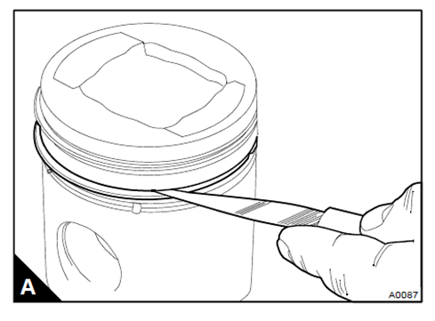Jeu A : Contrôle du jeu entre segment et gorge de segment

/ 2

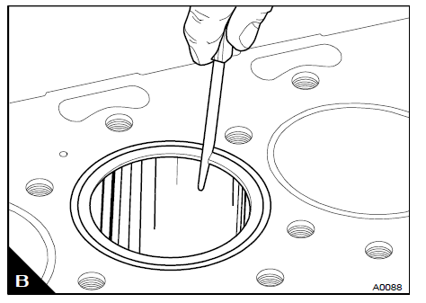

. Jeu B : Contrôle du jeu à la coupe

/ 2

A-16 Complétez les deux tableaux ci-après en nommant les jeux A et B , les segments et les valeurs de controles avec la valeur de limite.

|  |  |  |
| --- | --- | --- |
| NOM du jeu A …Contrôle du jeu entre segment et gorge de segment 1point | | |
| Segment :  Etanchéité  1POINT | Spécification d’entretien | 0.0850 à 0.122 mm 0.5 |
| Limite de service | 0.20 mm |
| Segment :  Racleur  1 POINT | Spécification d’entretien | 0.020 à 0.060 mm |
| Limite de service | 0.15 mm |
| Segment : |  |  |
|  |  |

/ 5

Dossier ressources page 6

A-16.1

|  |  |  |
| --- | --- | --- |
| NOM du jeu B …… Contrôle du jeu à la coupe 1 point | | |
| Segment :  Feu  1 POINT | Spécification d’entretien | 0.15 à 0.25 mm 0.5 |
| Limite de service | 1.20 mm |
| Segment :  D’étanchéité | Spécification d’entretien | 0.40 à 0.55 mm |
| Limite de service | 1.20 mm |
| Segment :  Racleur | Spécification d’entretien | 0.25 à 0.45 mm |
| Limite de service | 1.25 mm |

dossier ressources page 6

/ 7

A-17 : Citer deux erreurs à ne pas commettre quant au placement d’un segment dans son cylindre pour la mesure du jeu à la coupe :

/ 2

….Placer le segment tout en haut du cylindre, partie non fonctionnelle (neuve)

…mettre le segment de travers, non parallèle au plan de joint de culasse du bloc

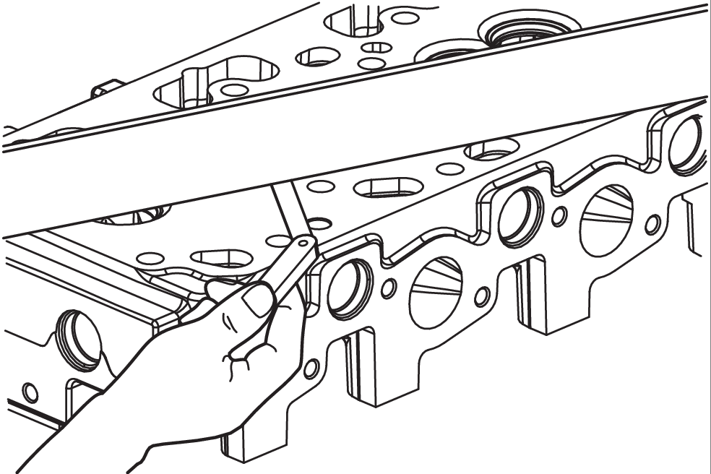Un contrôle de l’état de la culasse s’impose, vous faites les vérifications suivantes

A-18 : Comment s’appelle cette mesure ?

/ 2

…*un contrôle de planéité*…

A-19 : Comment doit-on placer la règle droite sur la culasse pour effectuer un contrôle complet ? (Texte ou schéma au choix en étant précis)

/ 3

* Dans la longueur, au moins deux fois en C et D
* Dans la largeur au moins aux deux extrémités A et B
* En diagonales, suivant les 2 diagonales E et F

(Donc 6 placements au moins)

E A A F

C D

schéma

C D

E F B B

A-20 : La mesure d’une diagonale permet de passer une cale de 0.03 mm en bout de règle, quelle décision prenez-vous ?

/ 2

* On la remonte car le jeu maxi est 0.05 mm

Ressource page 5

A-21 : Quel autre contrôle préconisé par le constructeur devriez-vous faire avant le remontage de celle-ci ?

/ 2

Contrôle de la défectuosité de la culasse sous pression (épreuve)

À la suite de ces deux contrôles sur la culasse, vous décidez de contrôler la pression et la qualité de vaporisation des injecteurs.

A-22 Dans quel cas le jet est-il bon ? (Cochez la bonne réponse)

/ 2





A-23 : Les résultats des pressions de chaque injecteur sont les suivants

|  |  |  |
| --- | --- | --- |
| Injecteurs 1 | Injecteurs 2 | Injecteurs 3 |
| 146 bars | 133 bars | 143 bars |

Qu’en déduisez-vous ? (Soyez précis)

/ 3

Problème de pression sur injecteur n° 2 constructeur 140 à 149 kgf/cm2

140 kgf/cm2 x 0.981 = 137 bars mini

149 kgf/cm2 x 0.981 = 146 bars maxi

/ 2

A-23.1 Que décidez-vous de faire ?

Faire le réglage de la pression en changeant d’épaisseur les rondelles de réglage tension de ressort ……………………………………………………………………………………………

……………………………………………………………………………………………

A-23.2 Expliquez votre démarche

/ 4

1. Posez l’injecteur sur le testeur d’injecteurs.
2. Déplacez lentement le levier du testeur d’injecteurs afin de mesurer la pression à laquelle le carburant

Si la valeur mesurée ne correspond pas à la spécification d'entretien,

Remplacez la rondelle de réglage (1) dans le porte injecteur pour l'ajuster.

La pression change d’environ 590 kPa (6,02 kgf/cm2, 85,6 psi) pour chaque

changement d’épaisseur des rondelles de 0,025 mm (0,00098 pouces)

Ressource page 9

……………………………………………………………………………………………

1. 24 Identifier sur le schéma si dessous en entourant le chiffre correspondant à la pièce qui sert à régler votre pression ?



/ 2

A-25 Comment fait-on pour passer de bar à PSI

1 bar = 14.5 psi

/ 2

|  |  |  |
| --- | --- | --- |
| QUESTION | A 1 | / 4 POINTS |
| QUESTION | A 2 | / 6 POINTS |
| QUESTION | A 3 | / 2 POINTS |
| QUESTION | A 4 | / 2 POINTS |
| QUESTION | A 4.1 | / 4 POINTS |
| QUESTION | A 5 | / 9 POINTS |
| QUESTION | A 6 | / 4 POINTS |
| QUESTION | A 7 | / 2 POINTS |
| QUESTION | A 8 | / 6 POINTS |
| QUESTION | A 9 | / 6 POINTS |
| QUESTION | A 10 | / 3 POINTS |
| QUESTION | A 11 | / 2 POINTS |
| QUESTION | A 12 | / 4 POINTS |
| QUESTION | A 13 | / 2 POINTS |
| QUESTION | A 14 | / 2 POINTS |
| QUESTION | A 15 | / 4 POINTS |
| QUESTION | A 16 | / 5 POINTS |
| QUESTION | A 16.1 | / 7 POINTS |
| QUESTION | A 17 | / 2 POINTS |
| QUESTION | A 18 | / 2 POINTS |
| QUESTION | A 19 | / 3 POINTS |
| QUESTION | A 20 | / 2 POINTS |
| QUESTION | A 21 | / 2 POINTS |
| QUESTION | A 22 | / 2 POINTS |
| QUESTION | A 23 | / 3 POINTS |
| QUESTION | A 23.1 | / 2 POINTS |
| QUESTION | A 23.2 | / 4 POINTS |
| QUESTION | A 24 | / 2 POINTS |
| QUESTION | A 25 | / 2 POINTS |
|  |  | / 100 |